Mchy
imię i nazwisko
klasa
data

- Podaj nazwy poszczególnych elementów budowy mchu.
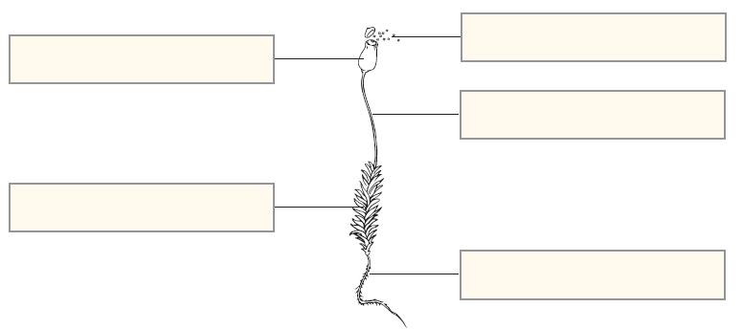

- Wykonaj doświadczenie. Zapisz wynik doświadczenia i sformułuj wniosek.

Problem badawczy | Czy wysuszone mchy wchłaniają wodę?
Hipoteza | Wysuszone mchy wchłaniają wodę.
Przebieg doświadczenia | - Wlej do naczynia z podziałką 200 ml wody.  - Umieść w naczyniu z wodą zasuszony okaz mchu.  - Odczekaj około 5 minut.  - Wyjmij mech z naczynia.  - Odmierz ilość wody, którą pochłonął mech przez wyciśnięcie jej do drugiego naczynia z podziałką.
Wynik | Zasuszony mech pochłonął ml wody.
Wniosek

- Obrysuj na zielono ramki, w których podano cechy charakterystyczne mchów.

